

**2024现代物流科技创新与枢纽经济发展大会**

**报到通知书**

各参会单位：

“2024现代物流科技创新与枢纽经济发展大会”将于2024年9月3日-4日在合肥召开，会议相关事宜通知如下：

**一、报到信息：**

报到时间：9月3日09:00-22:00

报到地点：合肥丰大国际大酒店参会注册处（大堂）

酒店名称：合肥丰大国际大酒店

酒店地址：合肥市经济技术开发区繁华大道 10555 号

组委会电话：18210348572（李女士） 18210869293（杨女士）

**二、会议安排：**

**2024现代物流科技创新与枢纽经济发展大会**

时间：9月4日 09:00-11:50

地点：国际厅 A+B 3F

**平行论坛一：2024物流与供应链创新应用发展论坛**

时间：9月4日 14:00-17:20

地点：国际厅 A 3F

**平行论坛二：2024亚太智慧物流合作发展论坛**

时间：9月4日 14:00-17:20

地点：国际厅 B 3F

**晚宴**

时间：9月4日 18:30-20:00

地点：国际厅 A+B 3F

**三、物料邮寄：**

邮寄地址：合肥市经济技术开发区繁华大道 10555 号销售部负一楼仓库

收 件 人：吴千红经理 13515665676

温馨提示：需要邮寄物料的企业，请在包裹上标注“企业名称”及“2024现代物流科技创新与枢纽经济发展大会”，并确保9月1日前资料寄到会议酒店。

**示例：**

|  |
| --- |
| **2024现代物流科技创新与枢纽经济发展大会xxxxx 公司**  **资料装袋/展位物料** |

**四、酒店协议价格及联系方式：**

**合肥丰大国际大酒店：**

大床房：330元/间（含单早）

双床房：330元/间（含双早）

酒店预订电话：吴千红经理13515665676

酒店地址：合肥市经济技术开发区繁华大道 10555 号

**合肥明珠瑞士酒店：**

住宿费：350元含单早（刷公务卡）

住宿费：400元含单早

联系方式：李丽文 17730223620

地址：安徽省合肥市经济技术开发区繁华大道258号

组委会联系人：杨女士 18210869293

【预订信息：本次组委会不统一安排住宿，请各参会代表自行电话预订。】

注：预订时请务必报本次会议的名称【2024现代物流科技创新与枢纽经济发展大会】，再以个人信息登记预订（请注明姓名、电话、住宿天数），谢谢!

**五、注意事项：**

1、需要邮寄物料的企业请务必于9月1日前将物料邮寄快递至会议酒店，以免影响会议进程；

2、请所有参会代表着商务正装并佩戴证件出席会议，工作人员有权拒绝无证人员进入会场；

3、建议所有参会代表提前携带好名片参加会议，以便更好结识、交流。

**六、乘车路线：**

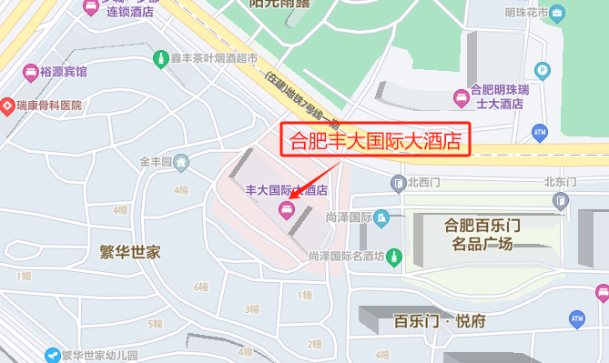

**1、合肥南站--合肥丰大国际大酒店：**打车全程8.8公里/约21分钟/15 元。

**2、合肥站--合肥丰大国际大酒店：**打车全程18.8公里/约33分钟/28 元。

**3、合肥新桥国际机场--合肥丰大国际大酒店：**打车全程44.1公里/约40分钟/80元。